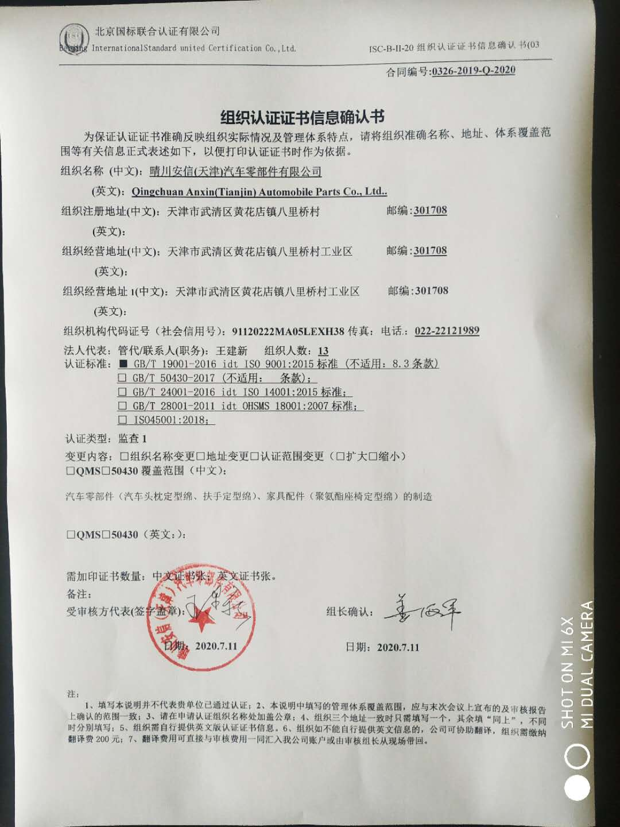**合同编号:****0326-2019-Q-2020**

**组织认证证书信息确认书**

**为保证认证证书准确反映组织实际情况及管理体系特点，请将组织准确名称、地址、体系覆盖范围等有关信息正式表述如下，以便打印认证证书时作为依据。**

**组织名称 (中文)：****晴川安信(天津)汽车零部件有限公司**

**(英文)：****Qingchuan Anxin(Tianjin) Automobile Parts Co., Ltd..**

**组织注册地址(中文)：****天津市武清区黄花店镇八里桥村 邮编:****301708**

**(英文)：**

**组织经营地址(中文)：****天津市武清区黄花店镇八里桥村工业区 邮编:****301708**

**(英文)：**

**组织经营地址1(中文)：****天津市武清区黄花店镇八里桥村工业区 邮编:****301708**

**(英文)：**

**组织机构代码证号（社会信用号）：****91120222MA05LEXH38传真：****电话.：****022-22121989**

**法人代表：管代/联系人(职务)：****王建新 组织人数：****13**

**认证标准：****■ GB/T 19001-2016 idt ISO 9001:2015标准 (不适用：8.3条款)**

**□ GB/T 50430-2017 (不适用： 条款)；**

**□ GB/T 24001-2016 idt ISO 14001:2015标准；**

**□ GB/T 28001-2011 idt OHSMS 18001:2007标准；**

**□ ISO45001:2018；**

**认证类型：****监查1**

**变更内容：□组织名称变更□地址变更□认证范围变更（□扩大□缩小）**

**□QMS□50430覆盖范围（中文）：**

汽车零部件（汽车头枕定型绵、扶手定型绵）、家具配件（聚氨酯座椅定型绵）的制造

**□QMS□50430（英文：）：**

**需加印证书数量：中文证书张；英文证书张。**

**备注：**

**受审核方代表(签字盖章)： 组长确认：**

**日期：2020.7.11 日期：2020.7.11**

**注：**

**1、填写本说明并不代表贵单位已通过认证；2、本说明中填写的管理体系覆盖范围，应与末次会议上宣布的及审核报告上确认的范围一致；3、请在申请认证组织名称处加盖公章；4、组织三个地址一致时只需填写一个，其余填“同上”，不同时分别填写；5、组织需自行提供英文版认证证书信息。6、组织如不能自行提供英文信息的，公司可协助翻译，组织需缴纳翻译费200元；7、翻译费用可直接与审核费用一同汇入我公司账户或由审核组长从现场带回。**